Ein Prost auf den Sommer! Neuer Roboter mit igus Linearführung zapft Bier in Sekunden
One Two Beer GmbH entwickelt automatische Zapfanlage mit schmierfreier und hygienischer drylin Lineartechnik

Köln, 26. Juli 2023 – Die Festivalsaison läuft auf Hochtouren. Damit die Warteschlangen am Bierstand nicht explodieren, hat die One Two Beer GmbH eine automatische Bierzapfanlage entwickelt. Das Herzstück: Ein mobiler Zapfkopf, der auf den Boden der Becher fährt und ohne Überschäumen ein Auffüllen in fünf Sekunden ermöglicht – gebaut mit einer schmierfreien, hygienischen und langlebigen Gewindespindel der Serie dryspin von igus.

Festival-Saison in Deutschland. Die Lieblingsband spielt, ein laues Lüftchen weht, die Stimmung ist super. Fehlt eigentlich nur noch ein kühles Bier. Also schnell ab zum Bierwagen. Doch dann die böse Überraschung: Die Schlange ist so lang, dass die Erfrischung drei Songs kostet. Ein Ärgernis, das die One Two Beer GmbH aus Wien Konzertbesuchern ersparen möchte. Deshalb hat das Unternehmen eine automatische Bierzapfanlage entwickelt. Mitarbeiter platzieren zwei Plastikbecher nebeneinander – ähnlich wie bei einer Kaffeemaschine. Einen Knopfdruck später fahren dann zwei Zapfköpfe auf den Boden der Becher. Das Bier fließt. Der Clou: Durch das Zapfen von unten ist Überschäumen ausgeschlossen. In nur fünf Sekunden ist das Bier gezapft. Konzertbesucher freuen sich über kostbare Zeit. Bierverkäufer über maschinelle Unterstützung in Zeiten des Arbeitskräftemangels.

Schmierfreiheit war gefragt
So simpel und elegant der Bierroboter anmuten mag, sein Bau war eine konstruktionstechnische Herausforderung. „Um ein sekundenschnelles Zapfen zu ermöglichen, war beispielsweise eine schnelle und möglichst reibungsarme Linearführung unerlässlich“, sagt Tamás Kozma, Chief Information Officer bei der One Two Beer GmbH. Das System sollte auf den Zehntelmillimeter genau funktionieren. Möglichst kompakt sein, um einen schnellen Transport zu ermöglichen. Und dabei unempfindlich gegen die raue Festival-Umgebung – unter anderem gegen Staub, hohe Temperaturen und Kondenswasser. „Da unsere Maschine im Lebensmittelbereich arbeitet, war für uns zudem eine 100-Prozent schmierfreie Anwendung mit FDA-Konformität entscheidend.“ Ein System, das diesen Anforderungen gerecht wird, fanden die Ingenieure des Unternehmens nach langer Suche schließlich bei igus: eine komplette Linearführungseinheit, bestehend aus einer kompakten Gewindespindel und Gewindemutter der Serie dryspin sowie einem passenden Schrittmotor.

Hochleistungskunststoff und Edelstahl ermöglichen hygienischen und störungsfreien Trockenlauf
Und so funktioniert die Linearführung aus dem Rheinland: Der Zapfhahn ist auf einer Flanschgewindemutter der Serie dryspin JFRM montiert. Dreht der NEMA-23-Spindelschrittmotor nun die Spindel, bewegt sich der Hahn nach oben oder nach unten. Im Grunde ein simples System. Allerdings mit einigen Besonderheiten: Die Gewindemutter besteht aus einem FDA-konformem Hochleistungskunststoff. Ein Material mit Selbstschmierung, das einen reibungsarmen Trockenlauf ermöglicht. Der Vorteil liegt auf der Hand: Anders als geschmierte Varianten aus Metall läuft die Polymermutter keine Gefahr durch Schmierfett zum Schmutzmagneten zu werden. Sie lässt sich einfach reinigen, ob mit Wasser oder Hochdruck. Die Linearführung ist hygienisch und mechanisch störungsfrei. Durch die Paarung Kunststoff und Edelstahl ist Korrosion ebenfalls ausgeschlossen. Dank entfallener Nachschmierarbeiten entfällt der Wartungsaufwand komplett.

Gewindespindel erreicht Wirkungsgrad von 82 Prozent
Doch nicht nur Korrosionsbeständigkeit und Schmutzunempfindlichkeit führen zu einer langen Lebensdauer der Linearführung. Ebenso entscheidend: igus hat die Gewindekanten der Mutter bei der dryspin Technologie um den Faktor 1,3 vergrößert. Ebenso die Breite des Gewindeganges der Spindel. Durch diese Vergrößerung der Gewindekanten ist bei der Kraftübertragung mehr Hochleistungskunststoff im Spiel. Und somit mehr Material, das in puncto Reibung und Verschleiß optimiert ist. „Durch diese Asymmetrie haben wir es geschafft, im Vergleich zu symmetrischen Trapezgewinden, die Lebensdauer um rund 30 Prozent zu verlängern,“ sagt Torben Hendricks, Leiter Geschäftsbereich dryspin Gewindetriebe bei igus. Zudem seien die Flankenwinkel von Gewindemutter und Spindel abgeflacht. „Dadurch erreichen wir einen überdurchschnittlich hohen Wirkungsgrad von 82 Prozent.“

Erleben Sie OneTwoBeer in Aktion: https://youtu.be/iOvOOd8lioo

Bildunterschrift:
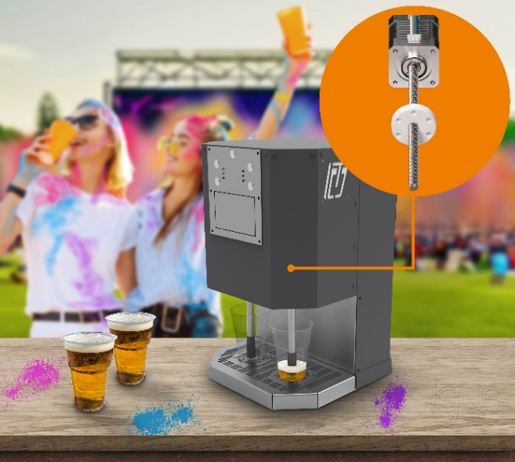
Bild PM4223-1
Für einen erfrischenden und schnellen Biergenuss sorgen schmierfreie und hygienische Spindeln von igus. (Quelle: igus GmbH & One Two Beer GmbH)

ÜBER IGUS:

Die igus GmbH entwickelt und produziert motion plastics. Diese schmierfreien Hochleistungskunststoffe verbessern die Technik und senken Kosten überall dort, wo sich etwas bewegt. Bei Energiezuführungen, hochflexiblen Kabeln, Gleit- und Linearlagern sowie der Gewindetechnik aus Tribopolymeren führt igus weltweit die Märkte an. Das Familienunternehmen mit Sitz in Köln ist in 31 Ländern vertreten und beschäftigt weltweit rund 4.600 Mitarbeiter. 2022 erwirtschaftete igus einen Umsatz von 1,15 Milliarden Euro. Die Forschung in den größten Testlabors der Branche produziert laufend Innovationen und mehr Sicherheit für die Anwender. 243.000 Artikel sind ab Lager lieferbar und die Lebensdauer ist online berechenbar. In den letzten Jahren expandierte das Unternehmen auch durch interne Start-ups, zum Beispiel für Kugellager, Robotergetriebe, 3D-Druck, die Plattform RBTX für Low Cost Robotics und intelligente „smart plastics“ für die Industrie 4.0. Zu den wichtigsten Umweltinvestitionen zählen die „Chainge“ Plattform für das Recycling von technischen Kunststoffen und die Beteiligung an einer Firma, die aus Plastikmüll wieder Öl gewinnt.

PRESSEKONTAKTE:  Oliver Cyrus  Leiter Presse & Werbung  igus® GmbH  Spicher Str. 1a  51147 Köln  Tel. 0 22 03 / 96 49-459  ocyrus@igus.net  www.igus.de/presse | Selina Pappers  Managerin Presse & Werbung  igus® GmbH  Spicher Str. 1a  51147 Köln  Tel. 0 22 03 / 96 49-7276  spappers@igus.net  www.igus.de/presse | Anja Görtz-Olscher  Managerin Presse & Werbung  igus® GmbH  Spicher Str. 1a  51147 Köln  Tel. 0 22 03 / 96 49-7153  agoertz@igus.net  www.igus.de/presse

Die Begriffe „igus“, „Apiro“, „CFRIP“, „chainflex“, „conprotect“, „CTD“, „drygear“, „drylin“, „dryspin“, „dry-tech“, „easy chain“, „e-chain“, „e-chain systems“, „e-ketten“, „e-kettensysteme“, „e-skin“, „e-spool“, „flizz“, „ibow“, „igear“, „iglidur“, „igubal“, „igutex“, „kineKIT“, „manus“, „motion plastics“, „pikchain“, „plastics for longer life“, „readycable“, „readychain“, „ReBeL“, „speedigus“, „triflex“, „robolink“ und „xiros“ sind gesetzlich geschützte Marken in der Bundesrepublik Deutschland und gegebenenfalls auch international.

